**TRƯỜNG ĐẠI HỌC BÁCH KHOA HÀ NỘI**

**VIỆN ĐIỆN TỬ - VIỄN THÔNG**

--🙢🕮🙠--



BÁO CÁO BÀI TẬP LỚN

**ĐIỆN TỬ CÔNG SUẤT**

ĐỀ TÀI: THIẾT KẾ MẠCH NGUỒN

Giảng viên hướng dẫn: TS. Phạm Nguyễn Thanh Loan

Nhóm thực hiện: Nhóm 19

Các thành viên:

Đặng Thị Phương Anh 20164886

Nguyễn Trung Kiên 20166319

Lê Huy Quang 20166605

Nguyễn Văn Chuyên 20140487

*Hà Nội, 2019*

# LỜI NÓI ĐẦU

Hiện nay, việc sử dụng các thiết bị điện tử đã trở thành một điều không thể thiếu trong tất cả các lĩnh vực từ kinh tế - xã hội cho tới đời sống của mỗi gia đình. Đi kèm với nhu cầu không ngừng tăng cao về việc sử dụng các thiết bị điện tử là nhu cầu về nguồn cung cấp - vấn đề mạng sống còn ảnh hưởng tới sự hoạt động của bất cứ hệ thống điện nào. Hầu hết các thiết bị điện tử hiện nay đều sử dụng nguồn mộ chiều. Vì vậy, kĩ thuật chế tạo các nguồn điện 1 chiều ổn áp đang được nghiên cứu một cách rộng rãi trên toàn thế giới. Và đây, cũng chính là nội dung bài tập lớn của chúng em “**Thiết kế mạch nguồn**”

Trong quá trình làm bài tập lớn này, chúng em đã cố gắng hoàn thành tốt nhưng do vốn kiến thức còn kiến thức còn hạn hẹp cũng như nhiều yếu tố khách quan khác nên không tránh khỏi những sai sót. Chúng em rất mong có sự đóng góp ý kiến, phê bình và đánh giá của thầy cô và các bạn.

Cuối cùng, chúng em xin gửi lời cảm ơn chân thành nhất tới cô Phạm Nguyễn Thanh Loan và các anh (bạn) trên Lab 611 đã tận tình hướng dẫn, giảng giải chi tiết giúp chúng em có thể hoàn thành được bài tập lớn này, cũng như giúp cũng em có thêm nhiều hiểu biết hơn trong lĩnh vực điện tử viễn thông, làm nền tảng vững chắc cho công việc sau này.

Chúng em xin chân thành cảm ơn!

MỤC LỤC

LỜI NÓI ĐẦU 2

MỤC LỤC 3

DANH MỤC HÌNH VẼ 5

DANH MỤC BẢNG BIỂU 6

CHƯƠNG 1: TỔNG QUAN ĐỀ TÀI 7

1.1 Đặt vấn đề 7

1.2 Yêu cầu chức năng 7

1.3 Yêu cầu phi chức năng 7

1.4 Kết luận 8

CHƯƠNG 2. LẬP KẾ HOẠCH 9

2.1 Lập bảng công việc 9

2.2 Lập bảng phân công 10

2.3 Kết luận 12

CHƯƠNG 3. THIẾT KẾ SƠ ĐỒ KHỐI 13

3.1 Sơ đồ khối 13

3.2 Kết luận 13

CHƯƠNG 4: THIẾT KẾ CHI TIẾT TỪNG KHỐI 14

4.1 Khối Buck converter 14

4.2 Khối điều chế xung 17

4.3 Lựa chọn linh kiện. 18

4.3.1 MOSFET 18

4.3.2 IC gate driver 19

4.3.3 Cuộn cảm 20

4.3.4 Tụ điện 20

CHƯƠNG 5: MÔ PHỎNG MẠCH VỚI LTSPICE 21

5.1 Tính toán các thông số hoạt động cho mạch 21

5.2 Kết quả mô phỏng 22

5.3 Kết luận 22

CHƯƠNG 6: TRIỂN KHAI 23

6.1 Thiết kế mạch PCB 23

6.2 Đánh giá sản phẩm thực tế 24

CHƯƠNG 7: KẾT LUẬN 25

DANH MỤC TÀI LIỆU THAM KHẢO 26

# DANH MỤC HÌNH VẼ

Hình 3. 1 Sơ đồ khối 12

Hình 4. 1 Mạch Buck converter 14

Hình 4. 2 Mạch Buck Inverter khi $SW1$ on $SW2$ off 14

Hình 4. 3 Mạch Buck inverter khi $SW1$ off $SW2$ on 15

Hình 4. 4 Dòng điện qua cuộn dây 16

Hình 4. 5 Điện áp trên tụ điện 16

Hình 4. 6 Sơ đồ cấu trúc IC UC3843 17

Hình 4. 8 MOSFET IRF1404 19

Hình 4. 9 IC gate driver IR2184 19

Hình 5. 1 Điện áp đầu ra mô phỏng 22

Hình 5. 2 Công suất đầu ra 22

Hình 6. 1 Sơ đồ nguyên lý trên Altium 23

Hình 6. 2 PCB -2D 23

# DANH MỤC BẢNG BIỂU

Bảng 1. 1 Yêu câu chức năng của mạch nguồn 7

Bảng 2. 1 Bảng công việc 10

Bảng 2. 2 Bảng phân công công việc 11

Bảng 4. 1 So sánh các MOSFET 18

Bảng 5. 1 Thông số mạch mô phỏng 21

# CHƯƠNG 1: TỔNG QUAN ĐỀ TÀI

Chương 1 sẽ nêu rõ những yêu cầu về kĩ thuật mà hệ thống cần phải đạt được. Những yêu cầu này được đưa ra để sản phẩm có thể áp dụng trong thực tế.

## Đặt vấn đề

Cùng với công cuộc công nghiệp hóa – hiện đại hóa hiện nay, ngành Điện tử cũng đã và đang ngày càng phát triển. Nhu cầu của con người ngày càng đa dạng, phức tạp kéo theo hệ quả các sản phẩm điện tử cần được thiết kế chính xác hơn nhằm đáp ứng đúng nhu cầu của người sử dụng. Nổi bật là nhu cầu về nguồn điện áp hoạt động tốt, có tính ổn định và chính xác cao.

## 1.2 Yêu cầu chức năng

Yêu cầu chức năng của mạch được thiết kế trong bảng dưới đây

|  |  |
| --- | --- |
| Tham số | Giá trị |
| Vin | 20V |
| Vout | 12V |
| $$∆v$$ | < 10% |
| $$∆i$$ | < 10% |
| Pout | 6 W |
| Tần số | 500kHz |

Bảng 1. 1 Yêu câu chức năng của mạch nguồn

Theo như bảng 1.1 điện áp đầu vào mạch nguồn sẽ sử dụng nguồn điện một chiều từ apdater là 20 V và điện áp đầu ra là 12 V, công suất ra là 6 W. Để đảm bảo sự ổn định của điện áp đầu ra thì mạch nguồn phải đảm bảo độ gợn sóng điện áp < 10% và độ gợn sóng nguồn điện < 10%

## 1.3 Yêu cầu phi chức năng

Các yêu cầu phi chức năng của mạch bao gồm:

* Có thiết kế mô phỏng bằng LTSpice
* Có thiết kế mạch PCB bằng Altium Designer
* Mạch thực tế có kích thước nhỏ gọn

## 1.4 Kết luận

Từ 2 phần yêu cầu chức năng và phi chức năng ta có được những tiêu chuẩn về kết quả hoạt động của hệ thống

# CHƯƠNG 2. LẬP KẾ HOẠCH

Ở chương 2 nhóm lập kế hoạch chi tiết cho toàn bộ đề tài. Kế hoạch đề ra cần rõ ràng, có tính thực tế và tính khả thi.

## 2.1 Lập bảng công việc

|  |  |  |  |  |
| --- | --- | --- | --- | --- |
| Công việc | Thời gian | Mô tả | Phương tiện | Kết quả |
| Xác định yêu cầu kỹ thuật | 2 ngày | Lập bảng yêu cầu chức năng và phi chức năng của sản phẩm | MS Word | Bảng yêu cầu chức năng và phi chức năng |
| Lập kế hoạch | 1 ngày | Lập bảng công việc, bảng nhân lực và bảng phân công | MS Word, MS Project | Bảng công việc, bảng phân công, biểu đồ Gantt |
| Thiết kế sơ đồ khối | 1 tuần | Vẽ sơ đồ các khối chức năng của sản phẩm | MS Visio | Sơ đồ khối của sản phẩm |
| Thiết kế chi tiết từng khối | 1 tuần | Lập thiết kế chi tiết của từng khối trong sơ đồ khối | MS Visio, MS Word, Proteus, Altium | File mô phỏng trong Proteus và mạch nguyên lý trong Altium |
| Lựa chọn phương án tối ưu | 2 ngày | Mô phỏng hoạt động của các khối và lựa chọn các phương án thay thế nếu chưa thỏa mãn yêu cầu | MS Word, Proteus | Bảng phương án và file mô phỏng, mạch nguyên lý |
| Chế tạo | 1 tuần | Vẽ layout bằng Altium, in mạch và hàn các linh kiện | Altium, máy hàn | Mạch hoàn chỉnh |
| Kiểm tra | 2 ngày | Chạy thử mạch ở các điều kiện như trong yêu cầu và kiểm tra hoạt động của mạch | Oscilloscope, đồng hồ đa năng | Bảng kiểm tra |
| Hoàn thiện | 1 ngày | Làm báo cáo và hoàn chỉnh mạch | Làm báo cáo và hoàn chỉnh mạch | Báo cáo và slides báo cáo |

Bảng 2. 1 Bảng công việc

Theo bảng 2.1, các công việc cần làm được liệt kê và phân tích theo các tiêu chí là mô tả công việc, thời gian, tài nguyên cần thiết cho công việc, sản phẩm cần đưa ra sau khi kết thúc công việc.

## 2.2 Lập bảng phân công

|  |  |  |  |
| --- | --- | --- | --- |
| Công việc | Mô tả | Phân công | Kết quả |
| Xác định yêu cầu kỹ thuật | Lập bảng yêu cầu chức năng và phi chức năng của sản phẩm | Cả nhóm | Bảng yêu cầu chức năng và phi chức năng, biểu đồ Gantt |
| Lập kế hoạch | Lập bảng công việc, bảng nhân lực và bảng phân công | Phương Anh | Bảng công việc, bảng phân công |
| Thiết kế sơ đồ khối | Vẽ sơ đồ các khối chức năng của sản phẩm | Phương Anh | Sơ đồ khối của sản phẩm |
| Thiết kế chi tiết khối buck converter | Lập thiết kế chi tiết của khối buck converter | Phương Anh | File mô phỏng trong Proteus và mạch nguyên lý trong LTspice |
| Thiết kế chi tiết khối tạo xung | Lập thiết kế chi tiết của khối tạo xung | Phương Anh | File mô phỏng trong LTs[ice |
| Chế tạo | Vẽ layout bằng Altium, in mạch và hàn các linh kiện | Chuyên, Kiên | Mạch hoàn chỉnh |
| Kiểm tra | Chạy thử mạch ở các điều kiện như trong yêu cầu và kiểm tra hoạt động của mạch | Chuyên, Kiên ,Quang | Bảng kiểm tra |
| Giao hàng | Làm báo cáo và hoàn chỉnh mạch |  | Báo cáo và slides báo cáo |

Bảng 2. 2 Bảng phân công công việc

Bảng 2.2 đã phân công từng công việc cho từng người và thời gian bắt đầu và kết thúc của từng công việc. Dựa vào bảng này mọi người trong nhóm sẽ biết được công việc của mình.

## 2.3 Kết luận

Qua chương 3, nhóm đã lên được kế hoạch cho toàn bộ đề tài. Nhóm dựa vào kế hoạch này để đánh giá tiến độ của từng công việc để đưa ra các phương án thay đổi nếu cần

# CHƯƠNG 3. THIẾT KẾ SƠ ĐỒ KHỐI

Để nắm được khái quát hoạt động của mạch nhóm thiết kế sơ đồ khối cho toàn hệ thống.

## **3.1 Sơ đồ khối**

â20V

Buck Converter

Tải

12V/6W

ADC and Comparator

PWM

Gate driver

20V DC

12V DC

Voltage feeefback

CLK

Hình 3. 1 Sơ đồ khối

Hình 3.1 mô tả sơ đồ khối của hệ thống. Điện áp 20V AC qua khối buck converter để tạo ra điện áp yêu cầu đưa ra tải. Khối điều chế xung sẽ tạo ra xung đồng hồ để điều khiển mosfet. Điện áp ra được lấy hồi tiếp rồi so sánh với điện áp yêu cầu để điều chỉnh xung sao cho đúng yêu cầu.

## 3.2 Kết luận

Sau chương này, nhóm đã đưa ra được sơ đồ khối cho hệ thống. Dựa vào sơ đồ khối này nhóm đi vào thiết kế chi tiết cho từng khối con.

# CHƯƠNG 4: THIẾT KẾ CHI TIẾT TỪNG KHỐI

Để làm rõ thiết kế của hệ thống nhóm đi vào thiết kế chi tiết cho từng khối nhỏ. Các khối nhỏ cần đáp ứng yêu cầu về đầu vào và đầu ra để có thể kết hợp với nhau tạo ra hệ thống hoàn chỉnh.

## 4.1 Khối Buck converter

Phần này trình bày phần tính toán trên lý thuyết cho mạch Buck converter với linh kiện không lý tưởng



Hình 4. 1 Mạch Buck converter

TH1: khi ${SW}_{1}$ on, ${SW}_{2 }$ off

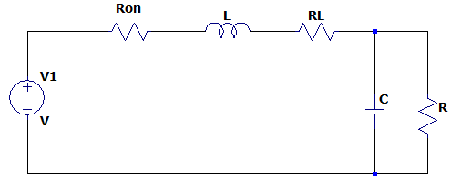

Hình 4. 2 Mạch Buck Inverter khi ${SW}_{1}$ on ${SW}_{2}$ off

$$v_{L}\left(t\right)=V_{g}-V-I_{L}(R_{on}+R_{L})$$

$$i_{c}=I_{L}-I$$

TH2: Khi ${SW}_{1}$ off ${SW}_{2}$ on

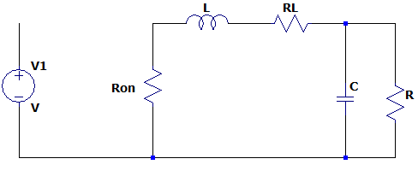

Hình 4. 3 Mạch Buck inverter khi ${SW}_{1}$ off ${SW}_{2}$ on

$$v_{L}\left(t\right)=-I_{L}\left(R_{on}+R_{L}\right)-V$$

$$i_{C}=I_{L}-I$$

Áp dụng định luật dòng điện trung bình trên tụ:



⬄

Kết quả cuối cùng đượcc thể hiển trên phương trình trên là:

$$I_{L}=I=\frac{V}{R}$$

Áp dụng định luật điện áp trung bình trên cuộn dây và thay



⬄

⬄

⬄

Hiệu suất mạch Buck convertor theo lí thuyết:



Thay D từ trên vào, ta được hiệu suất tính toán lý thuyết với các linh kiện không lý tưởng



Ta có:

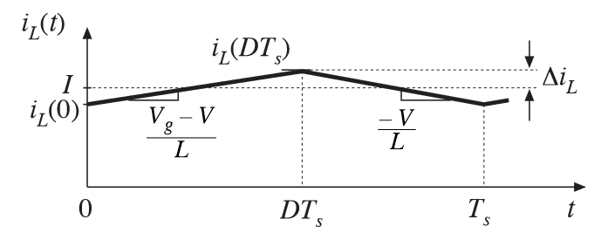

Hình 4. 4 Dòng điện qua cuộn dây

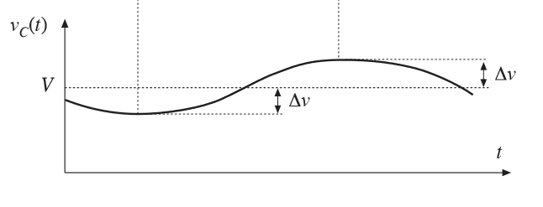

Hình 4. 5 Điện áp trên tụ điện

Từ hình 4.2 và hình 4.3 ta tính được độ gợn sóng của dòng điện và điện áp:

$$∆v =\frac{∆i_{L }T_{s}}{8 C }$$

$$∆i_{L}=\frac{V_{g} -V-I( R_{on}+R_{L}}{2L} DT_{s}$$

## 4.2 Khối điều chế xung

Để điều khiển sự đóng mở của công tắc thì có nhiều cách tạo ra xung vuông điều khiển nhưng thông dụng nhất và sử dụng ở đây là giữ nguyên chu kì T và thay đổi thời gian mở xung. Để làm được điều này là sử dụng IC UC3843

Họ UC 3843 cung cấp tối ưu nhất cho các thiết bị off-line và cố định tần số ở chế độ ổn định dòng điện (current mode) của các bộ biến đổi DC to DC với số phần tử ở mạch ngoài là ít nhất. Mạch bên trong có phần khóa khi dưới điện áp, dòng khởi động nhỏ hơn 1mA, bộ so sánh sai lệch dòng điện.

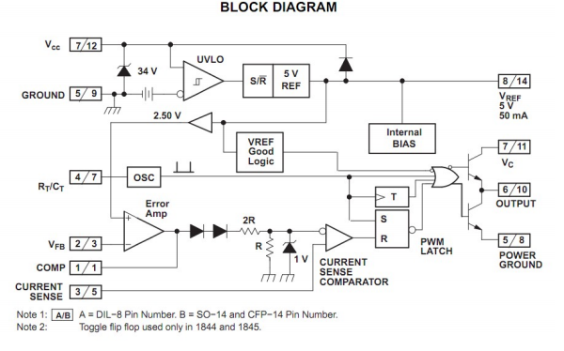

Hình 4. 6 Sơ đồ cấu trúc IC UC3843

Các đặc tính cơ bản của UC3843

* Tối ưu hóa cho ngoại vi và biến đổi DC-DC
* Dòng khởi động thấp cỡ < 1mA
* Tự động cấp phản hồi bù
* Sẽ khóa với trễ khi chưa đạt được điện áp
* Tăng tải theo đặc tính đáp ứng
* Triệt tiêu xung kép
* Dòng cao khuếch đại ở đầu ra
* Sai lệch cường độ dòng điện thấp
* Hoạt động với tần số tới 500KHz

## 4.3 Lựa chọn linh kiện.

### 4.3.1 MOSFET

MOSFET là linh kiện chính và quan trọng nhất trong các mạch công suất, nhờ MOSFET hoạt động ở chế độ đóng ngắt mà ta có thể tạo ra các mức điện áp đầu ra khác nhau đồng thời không bị mất mát năng lượng (về lý thuyết). Khi lựa chọn MOSFET ta cần chú ý những điểm sau:

* Điện áp đánh thủng $V_{DSS}>V_{g}-V$, $có V_{DSS}≥V$
* Điện áp mở $V_{GS(th)}$ lựa chọn phù hợp với IC
* Điện trở khi MOSFET bật $R_{DS(on)}$ lựa chọn càng bé càng tốt để không bị mất mát năng lượng trên MOSFET
* Tụ kí sinh MOSFET, thường thể hiện qua thông số tụ đầu vào $C_{ISS}$ và tụ đầu ra $C_{OSS}$

So sánh và lựa chọn MOSFET được thể hiện ở bảng 2.1

|  |  |  |  |  |  |  |
| --- | --- | --- | --- | --- | --- | --- |
| STT | Tên | $$V_{DSS}(V)$$ | $$V_{GS(th)}(V)$$ | $$C_{ISS}(pF)$$ | $$R_{DS\left(on\right)}(mΩ)$$ | Giá thành |
| 1 | IRF540 | 100 | 4 | 1700 | 77 | 9000 |
| 2 | IRF640 | 200 | 4 | 1300 | 180 | 7500 |
| 3 | IRF1404 | 40 | 4 | 5669 | 4 | 18000 |

Bảng 4. 1 So sánh các MOSFET

Ở dây ta chọn IRF1404 phù hợp với điện áp của mạch, điện trở $R_{DS(on)}$ nhỏ nhất, dễ dàng mua được trên thị trường. Tuy nhiên tụ đầu vào của IRF1404 là lớn nhất, sẽ gây ra mất mát năng lượng do switching-loss, ta có thể khắc phục điều này bằng cách giảm tần số hoạt động của mạch.

Việc giảm tần số hoạt động của mạch lại làm tăng ripple và tăng các giá trị của cuộn cảm và tụ điện, làm tăng kích thước mạch và giá thành. Vì vậy ta cần lựa chọn giá trị tần số phù hợp nhất.

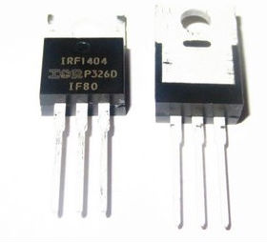

Hình 4. 8 MOSFET IRF1404

### 4.3.2 IC gate driver

IC gate driver là các IC chuyên dụng được thiết kế khuếch đại xung công suất thấp như xung từ vi điều khiển thành các xung công suất cao, dòng đủ lớn để điều khiển đóng ngắt cho MOSFET.

IC gate driver cần lựa chọn để phù hợp với MOSFET của mạch như:

* Vcc của gate driver lớn hơn $V_{GS (th)}$ có thể đóng ngắt được MOSFET
* Dòng ra của xung điều khiển cũng cần phù hợp với dòng vào cự G để MOSFET không bị đánh thủng

Gate driver ta chọn IR2184, đây là IC gate driver có thể mua dễ dàng trên thị trường có điện áp Vcc lớn (10÷20) phù hợp lái MOSFET. Hình 2‑3 là hình ảnh thực tế của IR2184.

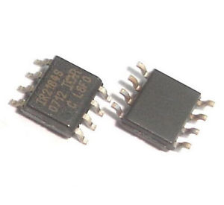

Hình 4. 9 IC gate driver IR2184

### 4.3.3 Cuộn cảm

Cuộn cảm được sử dụng giảm sự thay đổi đột ngột của dòng điện, nói cách khác cuộn cảm được sử dụng để giảm ripple dòng điện. Trong bài tập này chúng em lựa chọn cuộn cảm dựa trên một số yếu tố chính như sau:

* Điện trở nối tiếp của cuộn cảm, điện trở này gây mất mát năng lượng và làm giảm điện áp đầu ra.
* Khả năng chịu dòng của cuộn cảm, cuộn cảm cần chịu được dòng cỡ khoảng 1.5 lần dòng điện trung bình qua cuộn cảm để khi có ripple thì cuộn cảm không bị quá dòng và đứt.
* Kích thước lựa chọn phù hợp với yêu cầu phi chức năng.

### 4.3.4 Tụ điện

Tụ điện có chức năng tương tự như cuộn cảm nhưng khác là tụ sẽ loại bỏ ripple của điện áp thay vì dòng điện. Trên thị trường rất đa dạng các chủng loại tụ khác nhau, ta cần lựa chọn dựa trên một số thông số:

* Điện áp đánh thủng tụ phải lơn hơn khoảng 1.5 lần điện áp ra của mạch để kể cả khi có ripple điện áp trên đầu ra không vượt quá ngưỡng chịu đựng của tụ.
* Kích thước nhỏ gọn để đáp ứng các yêu cầu phi chức năng

# CHƯƠNG 5: MÔ PHỎNG MẠCH VỚI LTSPICE

## 5.1 Tính toán các thông số hoạt động cho mạch

Tra cứu datasheet của các linh kiện đã chọn ở chương 2 ta có $R_{on}=4 mΩ$, $R_{L}=0.11mΩ$ Các thông số theo yêu cầu chức năng đặt ra gồm Vg = 20 V, V= 12V, $P_{out}=6W$ Từ đó tính ra được R= 24 𝜴, dòng đầu ra I= 0.5A. Lựa chọn tần số $f =100KHz$.Dưới đâu là các thông số tính toán cần thiết:

$$D= \frac{V}{Vg}\left( \frac{R_{on}}{R}+\frac{R_{L}}{R}+1 \right)=\frac{12}{20}\left(\frac{0.004}{24}+\frac{0.0011}{24}+1\right)=0.6$$

Ta có $∆i=10 \% I_{out}=0.05 A$

 $$L=\frac{V_{g}-I(R_{on}+R_{L}+R)}{2 ∆i_{L}}×D×T_{s}$$

$$=\frac{20-0.5×(0.004+0.0011+24)}{2×0.05} ×0.6×10u$$

$$L =470 uH$$

$$∆v=1\% Vout=0.12$$

$$C=\frac{{∆i}_{L} ×T_{s}}{8∆v}=\frac{0.05 ×10u}{8×1.2}=520 nF$$

= 99.8 %

Ta sẽ mô phỏng mach với các thông số sau:

|  |  |  |
| --- | --- | --- |
| STT | Thông số | Giá Trị |
| 1 | D | 0.6 |
| 2 | L | 470 uH |
| 3 | C | 520nF |

Bảng 5. 1 Thông số mạch mô phỏng

## 5.2 Kết quả mô phỏng

Trên hình 5.1 thể hiện một đoạn của V khi mạch ở trạng thái ổn định, ripple V khoảng 0.22 V $≈$ 2% ≤ 10% đạt yêu cầu đặt ra của mạch. Điện áp trung bình khoảng 12V.

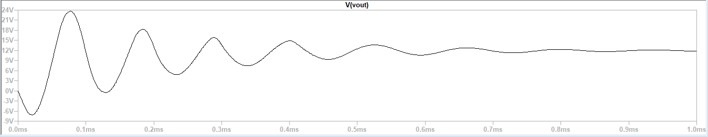

Hình 5. 1 Điện áp đầu ra mô phỏng

Hình 5.2 thể hiện một đoạn của công suất đầu ra, công suất của mạch xấp xỉ với yêu cầu đề ra.

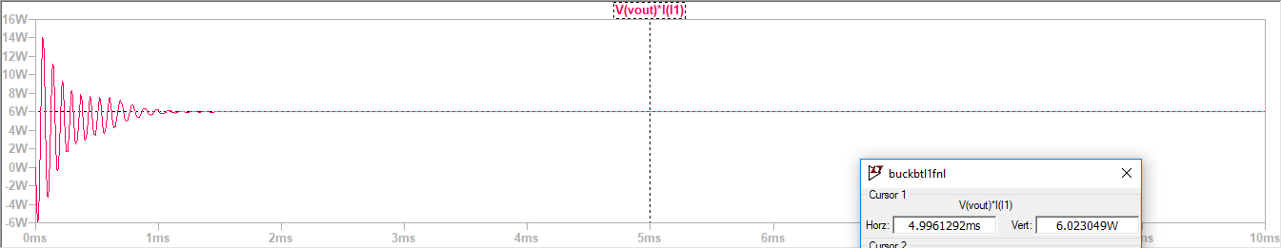

Hình 5. 2 Công suất đầu ra

## 5.3 Kết luận

Sau khi mô phỏng cho kết quả gần đúng với lý thuyết đặt ra. Đáp ứng yêu cầu của đề bài

# CHƯƠNG 6: TRIỂN KHAI

Nhóm đi vào chế tạo mạch thực tế từ bước layout trên Altium đến việc hàn các linh kiện lại với nhau.

## 6.1 Thiết kế mạch PCB

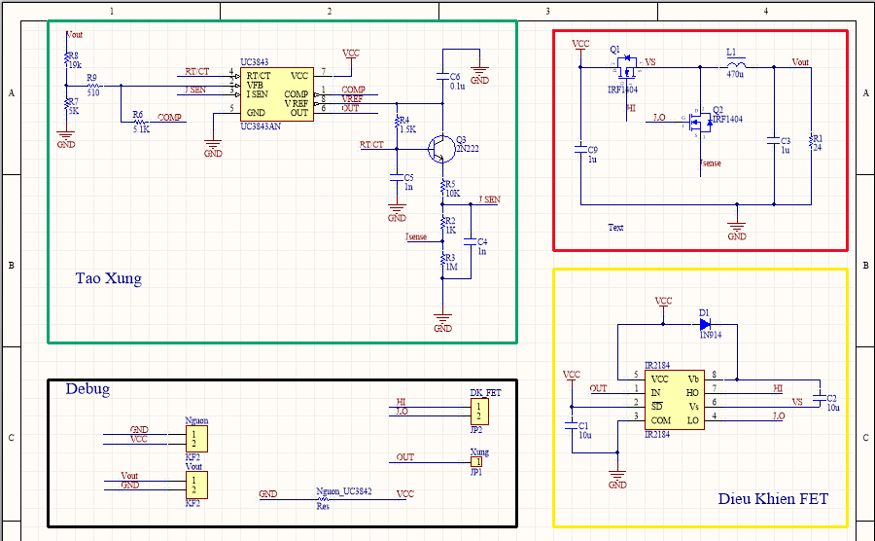Chúng em làm mạch thủ công với thiết kế vẽ bằng Altium Designer, hình 6.1 là mạch nguyên lý thiết kế trên Altium.

Hình 6. 1 Sơ đồ nguyên lý trên Altium

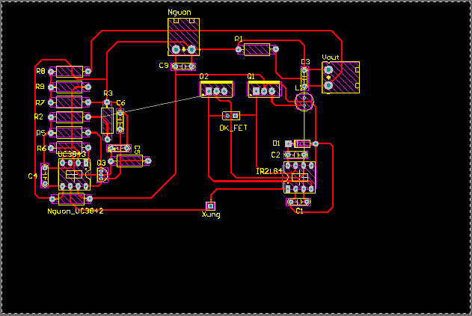

Hình 6. 2 PCB -2D

## 6.2 Đánh giá sản phẩm thực tế

Sản phẩm thực tế được làm thủ công, hình 6.3 là hình ảnh thủ công. Sau khi có mạch ta tiến hành băm xung bằng IC UC3843. Sau khi lắp mạch và đo thử điện áp đầu ra được 11.8V, kết quả chấp nhận được phù hợp yêu cầu. Sản phẩm đã đạt được các yêu câu chức năng và phi chức năng đặt ra. Tuy nhiên do hạn chế về mặt kiến thức, chúng em vẫn chưa kiểm chứng được hiệu suất thực tế của mạch theo công suất ra

Hình 6.4 Sản phẩm thực tế

# CHƯƠNG 7: KẾT LUẬN

Sau khoảng 2 tháng làm việc nhóm chưa thành công trong việc chế tạo mạch nguồn 20V cho công suất đầu 6W. Nguyên nhân có thể do sai sót trong việc lựa chọn IC tạo xung hoặc thiết kế mạch cho mosfet driver. Nhóm sẽ tìm hiểu và khắc phục trong thời gian tới. Chúng em xin cảm ơn sự hướng dẫn của TS.Phạm Nguyễn Thanh Loan đã giúp nhóm chúng em thực hiện đề tài này.

# DANH MỤC TÀI LIỆU THAM KHẢO

[1] Fundamentals of Power Electronics, Robert W.Erickson, 2nd edition 2004.

[2] <https://www.datasheets.com/>

[3] <http://www.alldatasheet.com/view.jsp?Searchword=UC3843&sField=4>